**Documentation**

**Technique**

ligne horizontale

**Configuration des VLANs**

ligne horizontale

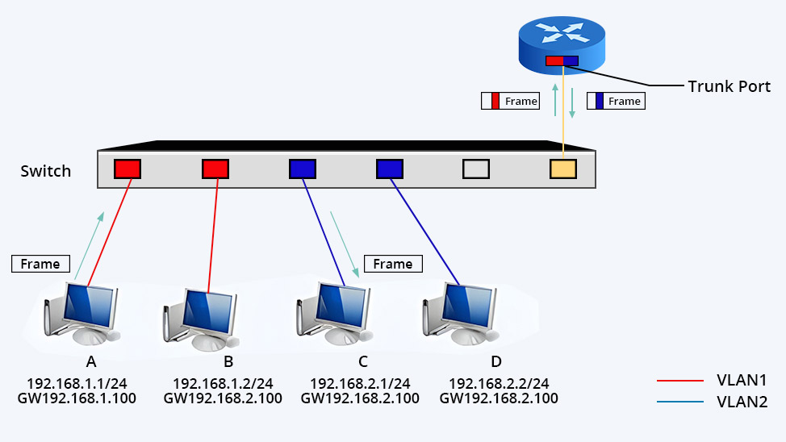

**28/03/2025**

**Gabriel PFISTER, Quentin PARC**

**Sommaire**

ligne horizontale

**Contexte 3**

**VLAN 3**

**Création des VLANs 3**

Vérifier la configuration VLAN 5

Trunk 5

# 

# 

# 

# 

# Contexte



Cette documentation détaille la configuration des routeurs dans l’infrastructure réseau, notamment la mise en place du routage inter-VLAN et la vérification des communications entre les différents segments du réseau.

# **VLAN**

**Sauvegarder**

| **copy running-config startup-config** |
| --- |

Cela copie la configuration en cours (running-config) dans la configuration de démarrage (startup-config), ce qui permet de la conserver après un redémarrage du switch.

# Création des VLANs

| **en conf t switch(config)# vlan 10 switch(config)# name VLAN0010 switch# exit  switch(config)# vlan 20 switch(config)# name VLAN0020 switch# exit  switch(config)# vlan 30 switch(config)# name VLAN0030 switch# exit** |
| --- |

**Attribuer un port pour chaque VLAN**

**VLAN0010 → Fa0/1**

| **switch(config)# interface FastEthernet0/1 switch(config-if)# switchport mode access switch(config-if)# switchport access vlan 10 switch(config-if)# exit** |
| --- |

**VLAN0020 → Fa0/2**

| **switch(config)# interface FastEthernet0/2 switch(config-if)# switchport mode access switch(config-if)# switchport access vlan 20 switch(config-if)# exit** |
| --- |

**VLAN0030 → Fa0/3**

| **switch(config)# interface FastEthernet0/3 switch(config-if)# switchport mode access switch(config-if)# switchport access vlan 30 switch(config-if)# exit** |
| --- |

## Vérifier la configuration VLAN

| **show vlan brief** |
| --- |

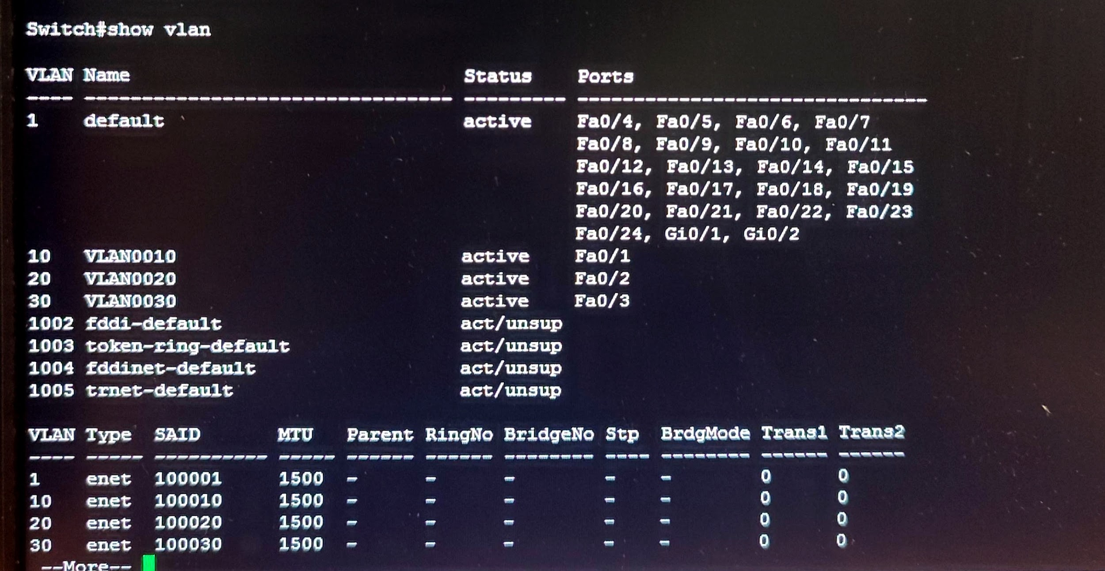

## Trunk

Vérifier si l'interface en bien en mode trunk

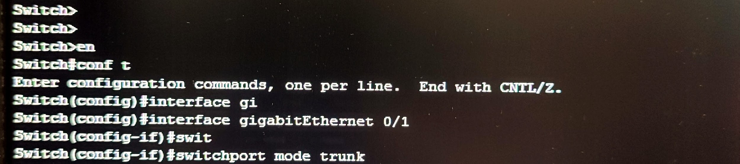

**Autorisation des VLAN**

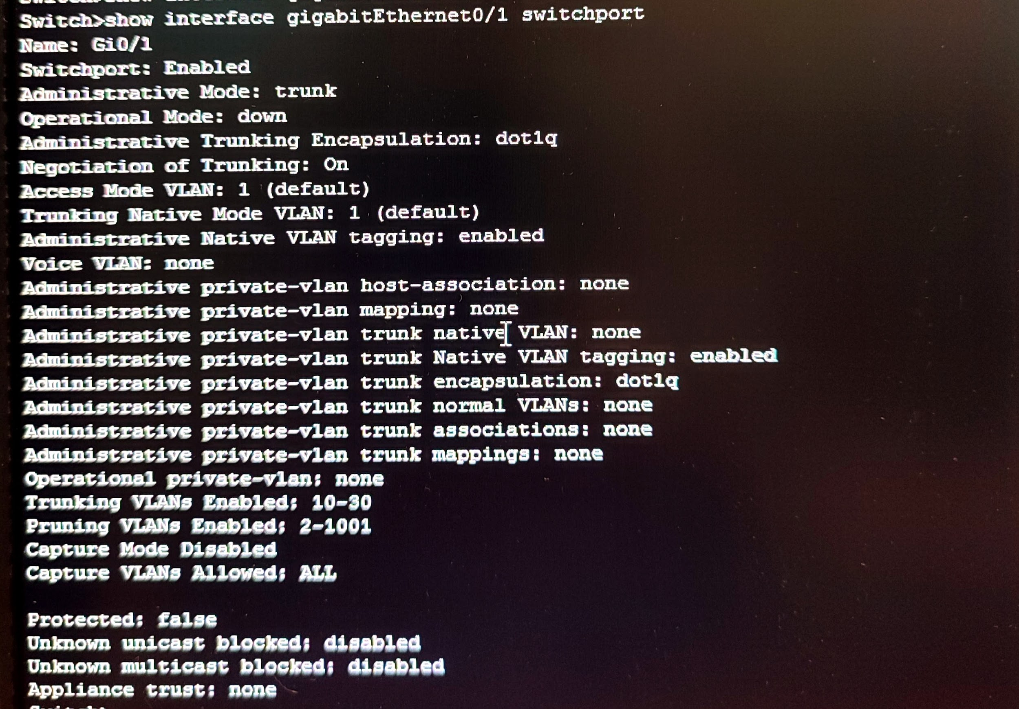

**Vérification des communications inter VLAN**

**cf** [***Documentation : Routage statique inter-VLAN sur le LAN***](https://docs.google.com/document/d/1QYN1N6Rp7BApoYwuLeq33YItcDvTQJsuZnvoolwN0Ek/edit?tab=t.0#heading=h.4wd3dkezqsmc)